Автономная некоммерческая организация высшего образования
«Санкт-Петербургский институт экономики и управления»

Кафедра 09.02.07_Информационные системы и программирование

ПРАКТИЧЕСКАЯ
РАБОТА № 5

Дисциплина(модуль)/предмет МДК 03.02 Разработка модулей программного обеспечения для компьютерных систем

Тема: Анализ сбоя и оценка качества модуля Climate Control по ISO/IEC 25010 (вариант 3)

Студент (ка)/учащийся: Хусаинов Арсен Ильдарович / ________ /
Ф. И. О. подпись

Группа: И14-23-9

Руководитель: Чудинова А.А ______________ ___ /________ /
Должность, степень, Фамилия и инициалы подпись

Дата представления работы «09» ноября 2026 г.

Работа аттестована с оценкой ___________________________
прописью

Санкт-Петербург
2026 г
СОДЕРЖАНИЕ
ВВЕДЕНИЕ 3
1 ХАРАКТЕРИСТИКИ КАЧЕСТВА 4
2 ПРИЧИНЫ И ПОСЛЕДСТВИЯ 5
3 РЕАЛИЗАЦИЯ И ПРОВЕРКА МЕР 6
ЗАКЛЮЧЕНИЕ 8
СПИСОК ИСПОЛЬЗОВАННЫХ ИСТОЧНИКОВ 9
ПРИЛОЖЕНИЕ А — КОД ШЛЮЗА 10
ПРИЛОЖЕНИЕ Б — ПРОГРАММА ИСПЫТАНИЙ 12
ВВЕДЕНИЕ
В системе климат-контроля показание датчика влияет на решение о нагреве и вентиляции. Вариант 3 рассматривает ситуацию, когда сетевое сообщение можно изменить до приёма системой: без проверки подлинности температура выглядит допустимой, хотя передана злоумышленником. Дополнительно смоделирован временный отказ хранилища, чтобы оценить поведение сервиса при сбое записи.
Цель работы — связать конкретный инцидент с характеристиками качества ISO/IEC 25010, определить причины и проверить меры против подмены, повторной передачи и потери показаний при кратковременном отказе записи.
Репозиторий с отчётом, архивом и инструкцией: https://github.com/shadow23-byte/pr5-climate-control
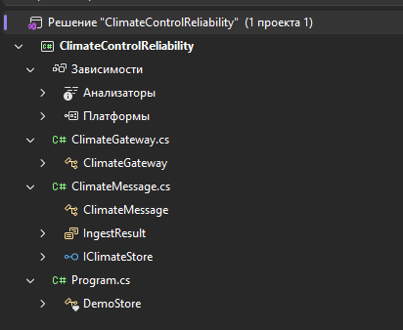
Рисунок 1 — файлы проекта ClimateControlReliability в обозревателе решений Visual Studio
1 ХАРАКТЕРИСТИКИ КАЧЕСТВА, ЗАТРОНУТЫЕ СБОЕМ
Модель ISO/IEC 25010:2023 описывает качество программного продукта через характеристики и подхарактеристики. Для данного кейса важны безопасность, надёжность и функциональная пригодность. Оценка ниже относится к конкретному каналу приёма телеметрии.
Характеристика | Проявление в кейсе | Критерий проверки
Безопасность: целостность | Подменённая температура может попасть в обработку | Неверная HMAC-подпись отклоняется
Безопасность: подлинность | Неясно, создано ли сообщение доверенным датчиком | Проверяется подпись общего секретного ключа
Надёжность: отказоустойчивость | Запись недоступна во время краткого сбоя | Валидное сообщение попадает в очередь
Надёжность: восстанавливаемость | После возобновления записи есть отложенные данные | Очередь выгружается при повторной попытке
Функциональная корректность | Система должна принимать только допустимые показания | Проверяются датчик, диапазон, время и повтор
2 ПРИЧИНЫ И ПОСЛЕДСТВИЯ
2.1. Отсутствие контроля целостности
Если проверять лишь формат и диапазон температуры, изменённое поле остаётся синтаксически корректным. Поэтому получатель должен вычислять HMAC от однозначно сериализованных SensorId, TemperatureMilliCelsius и TimestampUnixSeconds и сравнивать его с переданной подписью. Любое изменение этих полей делает прежнюю подпись недействительной.
2.2. Повтор сообщения и устаревшее время
Даже правильно подписанное сообщение нельзя принимать бесконечно: повтор старого показания способен исказить текущую картину. Учебный шлюз ограничивает временное окно и запоминает пару идентификатора датчика и отметки времени. Повтор этой пары возвращает Rejected.
2.3. Отказ записи
При IOException от хранилища валидное показание помещается в очередь и получает ответ Queued. После восстановления вызывается FlushPending. Очередь находится в памяти процесса: демонстрация охватывает короткий сбой записи, но не защищает от перезапуска приложения или отключения питания.
3 РЕАЛИЗАЦИЯ И ПРОВЕРКА МЕР
3.1. Приём телеметрии
Проект ClimateControlReliability создан на C# для .NET 10. Класс ClimateGateway выполняет проверки допустимого датчика, температуры, времени и HMAC-SHA256, затем исключает повтор. Для сравнения байтов подписи применяется FixedTimeEquals. Только после этих проверок вызывается IClimateStore.Save.
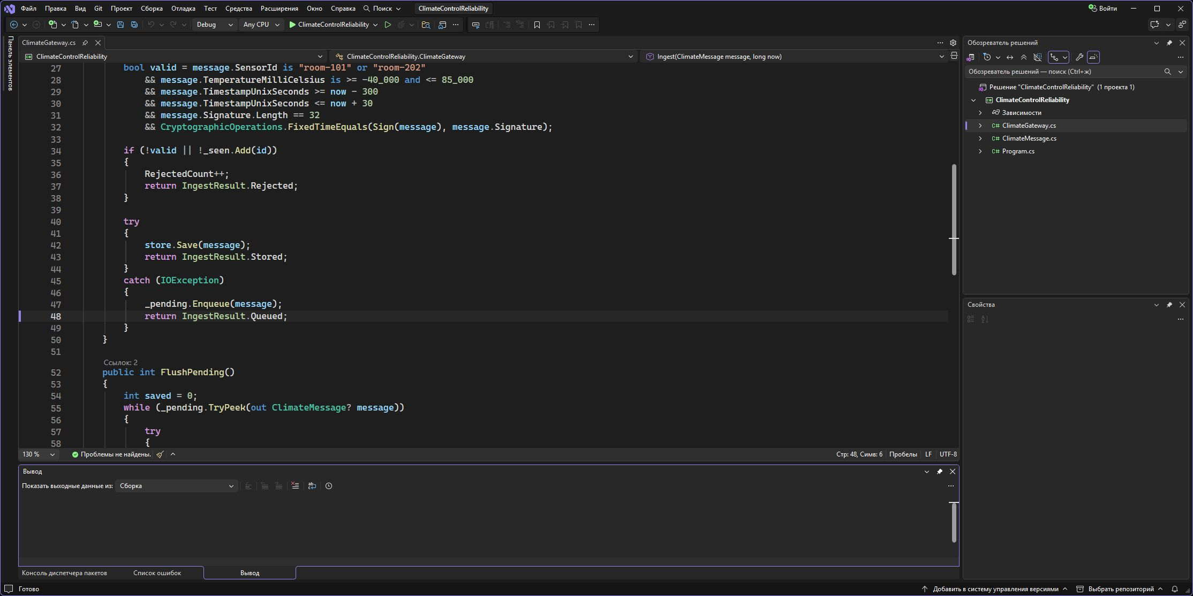
Рисунок 2 — проверки и обработка IOException в Visual Studio

3.2. Испытания
Проект собран в Visual Studio без ошибок. Демонстрационное хранилище в Program.cs переключается между доступным и недоступным состояниями; сценарии запускаются последовательно и печатают PASS при совпадении с ожидаемым исходом.
№ | Проверка | Фактический итог
1 | Подлинное показание | Stored
2 | Изменена температура | Rejected
3 | Отсутствует подпись | Rejected
4 | Хранилище недоступно | Queued
5 | Повтор показания | Rejected
6 | Повторная выгрузка при сбое | Очередь сохранена
7 | Восстановление хранилища | Очередь очищена
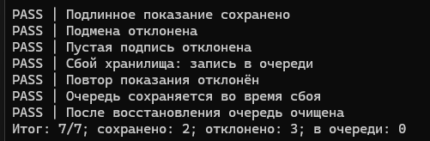
Рисунок 3 — семь успешных проверок шлюза в Visual Studio
Все 7 проверок прошли. В финале сохранено 2 показания, отклонено 3, очередь пуста. Проверка ограничена детерминированной учебной имитацией; она не заменяет испытания сетевого канала и постоянного хранилища.
ЗАКЛЮЧЕНИЕ
Причина риска варианта 3 — доверие к содержимому телеметрии без криптографической проверки. HMAC-проверка и защита от повтора препятствуют приёму изменённых и повторных сообщений. Очередь позволяет пережить краткий IOException и выгрузить данные после восстановления. Для промышленного применения требуются постоянная очередь, отдельное управление ключами, уникальные идентификаторы сообщений и испытания аварийного перезапуска.
СПИСОК ИСПОЛЬЗОВАННЫХ ИСТОЧНИКОВ
1. ISO. ISO/IEC 25010:2023. https://www.iso.org/standard/78176.html
2. Microsoft Learn. HMACSHA256. https://learn.microsoft.com/en-us/dotnet/api/system.security.cryptography.hmacsha256
3. Microsoft Learn. CryptographicOperations.FixedTimeEquals. https://learn.microsoft.com/en-us/dotnet/api/system.security.cryptography.cryptographicoperations.fixedtimeequals
ПРИЛОЖЕНИЕ А — КОД ШЛЮЗА
Ниже приведён полный код исходных файлов проекта. Файлы с теми же именами находятся внутри архива.
ClimateMessage.cs
namespace ClimateControlReliability;

public sealed record ClimateMessage(
string SensorId,
int TemperatureMilliCelsius,
long TimestampUnixSeconds,
byte[] Signature);

public enum IngestResult
{
Stored,
Queued,
Rejected
}

public interface IClimateStore
{
void Save(ClimateMessage message);
}
ClimateGateway.cs
using System.Globalization;
using System.Security.Cryptography;
using System.Text;

namespace ClimateControlReliability;

public sealed class ClimateGateway(byte[] signingKey, IClimateStore store)
{
private readonly byte[] _key = (byte[])signingKey.Clone();
private readonly Queue<ClimateMessage> _pending = new();
private readonly HashSet<string> _seen = new(StringComparer.Ordinal);

public int PendingCount => _pending.Count;
public int RejectedCount { get; private set; }

public byte[] Sign(ClimateMessage message)
{
string payload = string.Join("|", message.SensorId,
message.TemperatureMilliCelsius.ToString(CultureInfo.InvariantCulture),
message.TimestampUnixSeconds.ToString(CultureInfo.InvariantCulture));
return HMACSHA256.HashData(_key, Encoding.UTF8.GetBytes(payload));
}

public IngestResult Ingest(ClimateMessage message, long now)
{
string id = $"{message.SensorId}:{message.TimestampUnixSeconds}";
bool valid = message.SensorId is "room-101" or "room-202"
&& message.TemperatureMilliCelsius is >= -40_000 and <= 85_000
&& message.TimestampUnixSeconds >= now - 300
&& message.TimestampUnixSeconds <= now + 30
&& message.Signature.Length == 32
&& CryptographicOperations.FixedTimeEquals(Sign(message), message.Signature);

if (!valid || !_seen.Add(id))
{
RejectedCount++;
return IngestResult.Rejected;
}

try
{
store.Save(message);
return IngestResult.Stored;
}
catch (IOException)
{
_pending.Enqueue(message);
return IngestResult.Queued;
}
}

public int FlushPending()
{
int saved = 0;
while (_pending.TryPeek(out ClimateMessage? message))
{
try
{
store.Save(message);
_pending.Dequeue();
saved++;
}
catch (IOException)
{
break;
}
}
return saved;
}
}
ПРИЛОЖЕНИЕ Б — ПРОГРАММА ИСПЫТАНИЙ
Ниже приведён полный код исходных файлов проекта. Файлы с теми же именами находятся внутри архива.
Program.cs
using System.Text;
using ClimateControlReliability;

const long now = 1_800_000_000;
var store = new DemoStore();
var gateway = new ClimateGateway(Encoding.UTF8.GetBytes("pr5-demo-key-for-classroom-only"), store);
var first = new ClimateMessage("room-101", 22_400, now, []);
first = first with { Signature = gateway.Sign(first) };
var second = new ClimateMessage("room-202", 23_100, now + 1, []);
second = second with { Signature = gateway.Sign(second) };

int passed = 0;
void Check(string name, bool ok)
{
Console.WriteLine($"{(ok ? "PASS" : "FAIL")} | {name}");
if (ok) passed++;
}

Check("Подлинное показание сохранено", gateway.Ingest(first, now) == IngestResult.Stored);
Check("Подмена отклонена", gateway.Ingest(first with { TemperatureMilliCelsius = 24_000 }, now) == IngestResult.Rejected);
Check("Пустая подпись отклонена", gateway.Ingest(second with { Signature = [] }, now) == IngestResult.Rejected);
store.Available = false;
Check("Сбой хранилища: запись в очереди", gateway.Ingest(second, now) == IngestResult.Queued && gateway.PendingCount == 1);
Check("Повтор показания отклонён", gateway.Ingest(second, now) == IngestResult.Rejected);
Check("Очередь сохраняется во время сбоя", gateway.FlushPending() == 0 && gateway.PendingCount == 1);
store.Available = true;
Check("После восстановления очередь очищена", gateway.FlushPending() == 1 && gateway.PendingCount == 0 && store.Records.Count == 2);
Console.WriteLine($"Итог: {passed}/7; сохранено: {store.Records.Count}; отклонено: {gateway.RejectedCount}; в очереди: {gateway.PendingCount}");
Environment.ExitCode = passed == 7 ? 0 : 1;

sealed class DemoStore : IClimateStore
{
public bool Available { get; set; } = true;
public List<ClimateMessage> Records { get; } = [];

public void Save(ClimateMessage message)
{
if (!Available) throw new IOException("Учебная имитация сбоя хранилища");
Records.Add(message);
}
}

